2025年全国大学测绘学科创新创业智能大赛

测绘程序设计比赛

## 一、比赛环境要求

参赛小组由1人组成，每人配置1台电脑、**1个外置摄像头**。能清晰看到参赛选手五官、上半身，工作桌面及键鼠，竞赛过程中选择安静、封闭、整洁的环境，避免无关人员干扰。



考试环境示例

## 二、比赛软件要求

（1）编程环境与编程语言：考试软件为Visual studio 2017及以上版本或PyCharm （Python界面开发使用PyQt及Qt Designer）。编程语言限制为Basic、C/C++、C#、Python。不允许使用二次开发平台（如Matlab、AutoCAD、ArcGIS等）；Python代码编写仅允许使用基本库（标准库），**不得使用第三方扩展库**（如numpy、matplotlib等）。Python生成可执行文件采用插件PyInstaller。

（2）报告编写软件：WPS Office或Microsoft Office

（3）比赛软件：2025年全国大学生测绘学科创新创业智能大赛考生监考系统（考生端）。

## 三、成果及要求

比赛时长240分钟, 外置摄像头、屏幕全程录像，所有成果必须在考试开始后现场制作。在成果任何地方都不得出现参赛编号、学校信息或参赛队员信息。

**（1）成果一：程序正确性**

在考生端“程序正确性”界面，根据试题要求填写计算结果。该成果用于程序正确性评分，提交方式如图1所示。

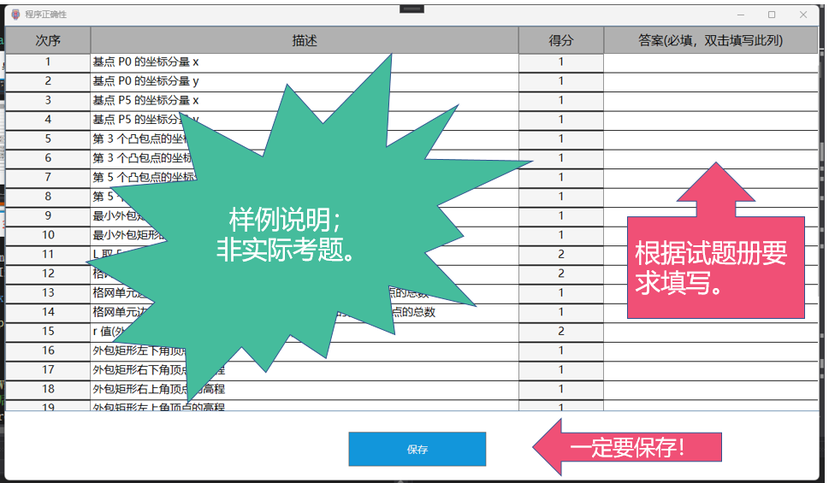

程序正确性提交方式

1. **成果二：报告文档.pdf**

按附件1中模板提纲编写。

（3）**成果三：源码文件.rar**

将**源码文件、可执行文件、计算结果**等内容，压缩为一个文件，文件名称：源码文件.rar。

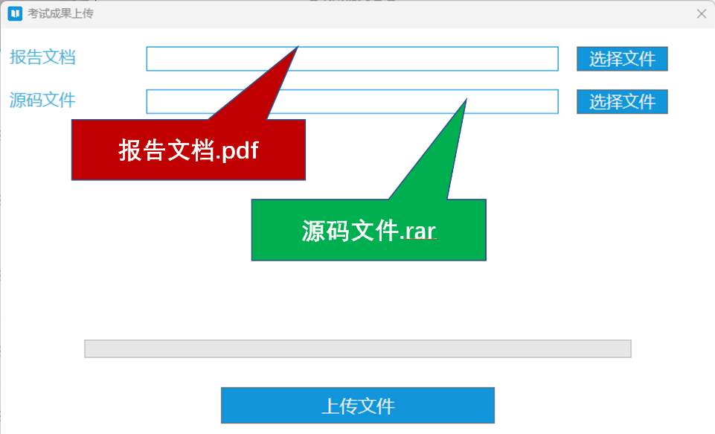

成果二和成果三提交

说明：程序正确性可以多次保存，以最后一次为准；考试结束后，需要关闭考生端软件（该时刻作为考试结束时间），**注意**：**若不主动关闭考生端软件，则以考试结束时间作为该名考生的成果提交时间**！

**附件1：报告文档模板**

**封面**

（自行设计，不得出现学校、姓名、学号信息，蓝色字体提交前应删去，下同）

目录

（正文中应插入页码）

1. **程序优化性说明**
2. 用户交互界面说明（建议200字以内，给出主要用户交互界面图）
3. 程序运行过程说明（建议200字以内，给出程序运行过程截图）
4. 程序运行结果（给出程序运行结果）
5. **程序规范性说明**
6. 程序功能与结构设计说明（建议500字以内）
7. 核心算法源码（给出主要算法的源码）

（1）关键函数汇总

|  |  |  |  |  |  |
| --- | --- | --- | --- | --- | --- |
| 序号 | 类名(若有) | 函数名 | 输入参数 | 输出参数 | 主要功能描述 |
| 1（示例） | CoordTrans | XYZ2BLH | X、Y、Z | B、L、H | 空间直角坐标转大地坐标 |
|  |  |  |  |  |  |
|  |  |  |  |  |  |
|  |  |  |  |  |  |

（2）关键源码展示

1. **程序完整源代码**

（编译器自动生成的框架性代码无须给出）

## 附件2：评分说明

测绘程序设计比赛满分100分，其中比赛用时成绩20分，程序正确性成绩40分，程序规范性和优化性成绩40分。比赛用时成绩和程序正确性成绩由计算机自动评分，程序规范性和优化性由专家团队评分。

**1.****程序正确性评分（40分）**

根据《试题册》要求，编程完成相关算法，根据“程序正确性”给分点要求，将相关计算结果填写考生端“程序正确性”界面，并提交。

本项内容用于检验算法的正确性，该项成绩由计算机自动评阅。

**2.比赛用时评分（20分）**

比赛用时成绩总分为20分，记为。第i组参赛选手提交的时间设为，其本项成绩得分的计算公式为：





式中：T1是第一组“程序正确性成绩≥30分”参赛队伍的比赛时间。Tn是在规定时间内最后一组参赛队伍的比赛时间。由该公式可知：第一组的时间得分为20分，Tn组的时间分为12分。

特殊情况说明：（1）第一组之前提交的参赛选手，本项成绩为15分；（2）比赛用时超过比赛规定时间15分钟以内，本项成绩为7分；（3）比赛用时超过比赛规定时间15分钟以上，取消比赛资格。

**3.专家评分（40分）**

|  |  |
| --- | --- |
| **评测内容** | **评分细则说明** |
| 程序优化性  （20分） | 人机交互界面设计良好（6分） |
| 容错性、鲁棒性好（4分） |
| 计算成果规范（4分） |
| 可执行文件可流畅运行（6分） |
| 程序规范性  （20分） | 程序设计合理（6分） |
| 类结构、函数设计清晰（6分） |
| 注释规范（4分） |
| 类、函数和变量命名规范（4分） |

# 点云去噪分析

1. **读取数据文件**

编写程序读取数据文件“point.txt”，每行记录点云的三维坐标，基本格式见表1。

表1 数据内容和格式说明

|  |  |
| --- | --- |
| 数据内容 | 格式说明 |
| x(m) y(m) z(m)  497095.41 5419293.50 269.23  497095.44 5419294.00 269.19  …… | 每行包含一个点的 x、y、z 坐标（单位：米），以空格分隔 |

【程序正确性】给出点P1（第一个点）的x坐标和点P6（第六个点）的y坐标以及P789（第789个点）的z坐标，坐标保留3位小数。

注意：文中涉及点序号部分都是从1开始，及第一个点P1，指以上数据的第一行。

1. **程序算法**

基于统计滤波的点云去噪算法，实现流程包括数据读取、格网划分、k邻近搜索、统计特征计算及噪声判断。

1. **数据统计与初始化** 
   1. 统计原始点云的总点数（记为n）

【程序正确性】 输出原始点云的总点数（输出整数）

1. **去噪实现**

2.1格网划分与点云分配

**格网划分：**将点云空间划分为边长=3的规则网格，x、y、z轴最小值为数据最小值（xmin, ymin, zmin），最大值为数据最大值（xmax, ymax, zmax）填充至整数格网对应的数值（xmax1, ymax1, zmax1），确保所有点落入格网。

$$xmax1=\left[\frac{x\max{-}xmin}{∈}+1\right]×∈+xmin$$

$$ymax1=\left[\frac{y\max{-}ymin}{∈}+1\right]×∈+ymin$$

$$zmax1=\left[\frac{z\max{-}zmin}{∈}+1\right]×∈+zmin$$

* **点云分配：**对每个点，计算其所属网格单元：（[]为向下取整之意）

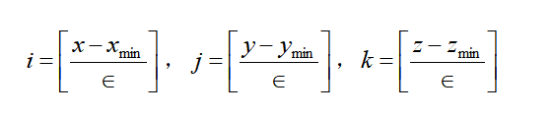 【程序正确性】 点云数据x、y、z最大值（xmax, ymax, zmax），格网xyz最小（xmin, ymin, zmin）最大值（xmax1, ymax1, zmax1）（保留3位小数），网格(0,0,0)内的点个数（输出整数），点P1的网格索引（i,j,k）中的i分量(第一分量)，点P6的网格索引（i,j,k）中的j分量 (第二分量)

2.2 k邻近点搜索（k=6）

* 对每个点，搜索其所在网格及相邻网格（共27个）的候选点；
* 计算与候选点的欧氏距离，排序后取前6个为邻近点。

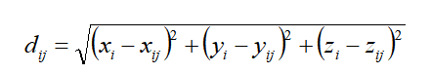

【程序正确性】 点P1的候选点总数（输出整数）,点P6的候选点总数（输出整数）,点P1的6个邻近点序号中最大值（如“2,3,5,7,9,10”中最大值应为10） ,点P6的6个邻近点序号中最大值

2.3 统计特征计算

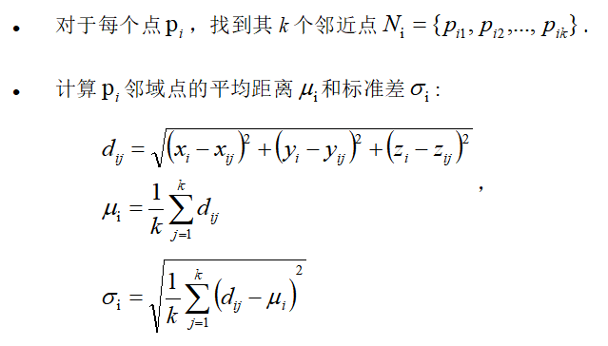

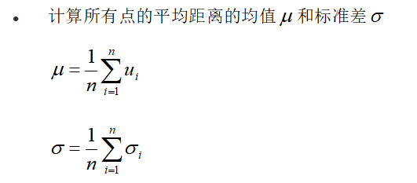

【程序正确性】 点P1的邻域平均距离*u1*（保留3位小数），点P1的邻域距离标准差σ₁（保留3位小数），点P6的邻域平均距离*u6*（保留3位小数），点P6的邻域距离标准差σ₆（保留3位小数），全局平均距离均值*μ*（保留3位小数），全局距离标准差σ（保留3位小数）

2.4 去噪结果

* 噪声判断：若uᵢ > μ+ 2*σ，标记为噪声点，否则为正常点。

【程序正确性】点P1是否为噪声点，点P6是否为噪声点（是=1，否=0，输出整数），去噪的噪声点总数（输出整数），去噪后保留的点云总数（输出整数）

1. **程序正确性和计算结果输出**
2. 程序正确性

根据上述算法，将30项计算结果填写到考生端“程序正确性”界面，具体对应关系如下：

点云数据处理参数表

|  |  |  |
| --- | --- | --- |
| **序号** | **说明** | **输出格式要求** |
| 1 | 点 P1 的 x 坐标 | .** |
| 2 | 点 P6 的 y 坐标 | .** |
| 3 | 点 P789 的 z 坐标 | .** |
| 4 | 原始点云的总点数 | 整数 |
| 5 | 点云数据x最大值 | .** |
| 6 | 点云数据y最大值 | .** |
| 7 | 点云数据z最大值 | .** |
| 8 | 格网 xmin | .** |
| 9 | 格网 xmax1 | .** |
| 10 | 格网 ymin | .** |
| 11 | 格网 ymax1 | .** |
| 12 | 格网 zmin | .** |
| 13 | 格网 zmax1 | .** |
| 14 | 网格 (0,0,0) 内的点个数 | 整数 |
| 15 | 点 P1 的网格索引（i,j,k）中i分量 | 整数 |
| 16 | 点 P6 的网格索引（i,j,k）中j分量 | 整数 |
| 17 | 点 P1 的候选点总数 | 整数 |
| 18 | 点 P6 的候选点总数 | 整数 |
| 19 | 点 P1 的 6 个邻近点序号中最大值 | 整数 |
| 20 | 点 P6 的 6 个邻近点序号中最大值 | 整数 |
| 21 | 点 P1 的邻域平均距离 u₁ | .** |
| 22 | 点 P1 的邻域距离标准差 σ₁ | .** |
| 23 | 点 P6 的邻域平均距离 u₆ | .** |
| 24 | 点 P6 的邻域距离标准差 σ₆ | .** |
| 25 | 全局平均距离均值 μ | .** |
| 26 | 全局距离标准差 σ | .** |
| 27 | 点 P1 是否为噪声点（0、1分别表示否、是） | 整数 |
| 28 | 点 P6 是否为噪声点（0、1分别表示否、是） | 整数 |
| 29 | 去噪后保留的点云总数 | 整数 |

1. 计算结果输出

将上述 30 项结果编程保存至 “result.txt”，格式如下：

|  |
| --- |
| 序号,说明,计算结果  1, P1的坐标x, 100539.999  2,……  …… |

1. **用户界面设计**

## 交互界面设计与实现要求

（1）包括菜单、工具栏、表格等功能。

（2）要求功能正确、可正常运行，布局合理、直观美观、人性化。

## 计算报告的显示与保存

（1）将相关统计信息、计算报告在用户界面中显示；

（2）保存为文本文件（*.txt）。